BTS SIO – 1re année
Projet Haute Disponibilité
Mise en place d’un cluster web haute disponibilité
HAProxy + Heartbeat
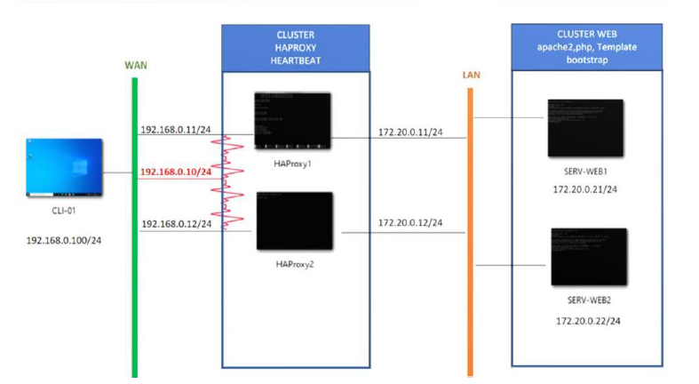

Réalisé par | Julie Durand
Formation | BTS SIO – 1re année
Environnement | VMware Workstation
Date de rendu | 13 avril 2026
Sommaire
1. Introduction 4
1.1 Contexte 4
1.2 Objectifs pédagogiques 4
1.3 Enjeux de la haute disponibilité 4
Enjeu économique 4
Enjeu d’image et de confiance 4
Enjeu technique : résilience et redondance 5
Enjeu de sécurité et d’intégrité 5
2. Présentation de l’architecture 6
2.1 Schéma d’architecture 6
2.2 Tableau d’adressage 6
2.3 Plan d’adressage réseau 7
3. Réalisation étape par étape 8
Étape 1 – Préparation de l’environnement VMware 8
Création des réseaux virtuels WAN et LAN 8
Création des cinq machines virtuelles 8
Configuration des interfaces réseau 8
Vérification de la connectivité 9
Étape 2 – Déploiement des serveurs web 10
Installation d’Apache2 et PHP 10
Déploiement du site « The Grill » 10
Modification du DocumentRoot d’Apache2 10
Personnalisation de la page d’accueil de chaque serveur 11
Activation de Bootstrap via un CDN 11
Vérification de l’accès depuis les nœuds HAProxy 12
Étape 3 – Configuration du cluster HAProxy 12
Installation de HAProxy 12
Configuration identique sur les deux nœuds 12
Activation de la page de statistiques 13
Test du load balancing depuis CLI-01 13
Étape 4 – Configuration du cluster Heartbeat 13
Installation de Heartbeat 13
Fichier ha.cf 14
Fichier haresources 14
Fichier authkeys 14
Définition de la VIP comme ressource Heartbeat 14
Vérification de la VIP sur le nœud maître 15
Étape 5 – Tests de bascule et validation 15
Test 1 – Répartition de charge (round-robin) 16
Test 2 – Panne du nœud HAProxy1 (failover) 16
Test 3 – Panne d’un serveur backend (health-check) 17
Test 4 – Retour du nœud primaire (failback) 18
4. Bilan 20
4.1 Synthèse des tests 20
4.2 Conclusion 20

1. Introduction

1.1 Contexte
Dans le cadre de ma formation en BTS SIO, j’ai étudié deux outils fondamentaux de la haute disponibilité sous Linux :
- HAProxy, pour la répartition de charge (load balancing) entre plusieurs serveurs web ;
- Heartbeat, pour assurer la continuité de service grâce à une adresse IP virtuelle (VIP) partagée entre deux nœuds.
L’objectif de ce projet est de combiner ces deux mécanismes afin de mettre en place une infrastructure web hautement disponible, comparable à celles déployées en entreprise. L’ensemble de l’infrastructure est réalisé sur VMware Workstation, à partir d’un schéma d’architecture fourni.

1.2 Objectifs pédagogiques
À l’issue de ce projet, je dois être capable de :
✔ Maîtriser la configuration combinée de HAProxy et Heartbeat en cluster actif/passif ;
✔ Comprendre les mécanismes de bascule automatique (failover) d’une VIP entre deux nœuds ;
✔ Valider le fonctionnement par des tests de tolérance aux pannes documentés ;
✔ Produire une documentation technique structurée et professionnelle.

1.3 Enjeux de la haute disponibilité
La haute disponibilité (HA) répond à quatre grands enjeux.

Enjeu économique
Chaque minute d’arrêt (downtime) peut coûter des milliers d’euros.
- Perte de chiffre d’affaires : pour un site e-commerce, un arrêt de dix minutes en pleine période de soldes a des conséquences importantes.
- Coût d’intervention : mobiliser des experts en urgence, la nuit ou le week-end, est coûteux.
- Pénalités contractuelles (SLA) : un prestataire qui ne respecte pas ses engagements de service doit indemniser ses clients.

Enjeu d’image et de confiance
La réputation d’une entreprise repose en partie sur la fiabilité de ses outils numériques.
- Crédibilité : un service souvent « en maintenance » ou inaccessible renvoie une image peu professionnelle.
- Fidélisation : un utilisateur confronté à une erreur 500 se tournera vers un concurrent disponible.
- Productivité interne : lorsque les outils de travail tombent en panne, les employés perdent en efficacité et en motivation.

Enjeu technique : résilience et redondance
C’est l’enjeu principal de ce projet avec HAProxy et Heartbeat : éliminer le SPOF (Single Point of Failure), c’est-à-dire le point unique de défaillance.
- Redondance matérielle : disposer de plusieurs serveurs, alimentations et commutateurs.
- Bascule automatique (failover) : le système détecte une panne et bascule seul vers le secours, sans intervention humaine.
- Maintenance transparente : mettre à jour un serveur pendant que l’autre assure tout le trafic, sans « coupure pour maintenance ».

Enjeu de sécurité et d’intégrité
La haute disponibilité contribue également à la protection contre les menaces externes.
- Résistance aux attaques : un cluster de répartiteurs de charge absorbe plus facilement une attaque par déni de service (DDoS) qu’un serveur isolé.
- Protection des données : la HA s’accompagne souvent d’une réplication des données ; si un disque tombe en panne, l’information reste disponible ailleurs.

2. Présentation de l’architecture
L’infrastructure déployée est composée de cinq machines virtuelles réparties sur deux réseaux distincts : un réseau WAN (côté client) et un réseau LAN (côté serveurs).

2.1 Schéma d’architecture
Figure 1 – Schéma d’architecture du cluster

2.2 Tableau d’adressage
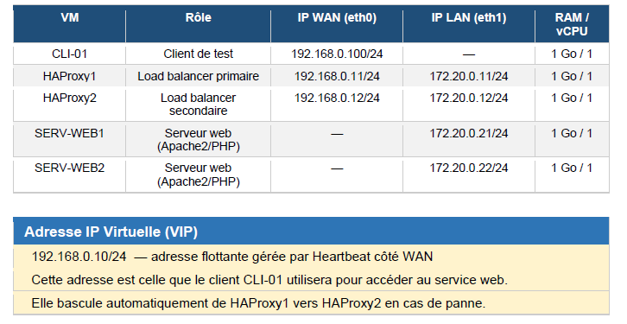
Figure 2 – Tableau d’adressage des machines virtuelles et de la VIP

2.3 Plan d’adressage réseau
Deux réseaux VMware distincts (VMnet) sont créés :
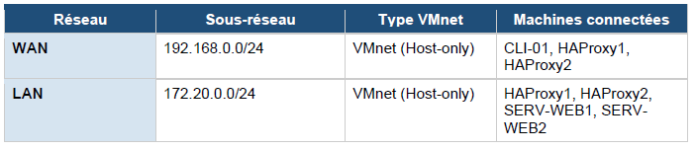
Figure 3 – Plan d’adressage des réseaux WAN et LAN

3. Réalisation étape par étape

Étape 1 – Préparation de l’environnement VMware

Création des réseaux virtuels WAN et LAN
Les deux réseaux virtuels sont créés depuis l’éditeur de réseau virtuel de VMware Workstation.

Figure 4 – Éditeur de réseau virtuel VMware

Création des cinq machines virtuelles
Conformément au tableau d’adressage, le projet comporte cinq machines virtuelles :
- deux répartiteurs de charge : HAProxy1 et HAProxy2 ;
- deux serveurs web : SERV-WEB1 et SERV-WEB2 ;
- un client Windows CLI-01, utilisé pour les tests.
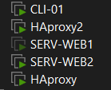
Figure 5 – Machines virtuelles du projet

Configuration des interfaces réseau
Chaque machine virtuelle est rattachée aux segments réseau correspondant à son rôle :
SERV-WEB1
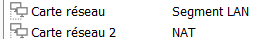
SERV-WEB2

CLI-01
HAProxy1

HAProxy2
Figure 6 – Configuration des cartes réseau de chaque VM

Vérification de la connectivité
Avant de mettre en place les services de haute disponibilité, des tests de connectivité confirment que toutes les machines communiquent correctement. La commande utilisée est :
ping -c 4 <IP_CIBLE>
HAProxy1 → SERV-WEB1
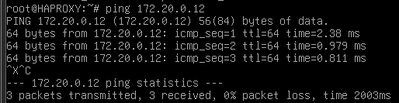
Figure 7 – Ping de HAProxy1 vers SERV-WEB1
HAProxy1 → SERV-WEB2
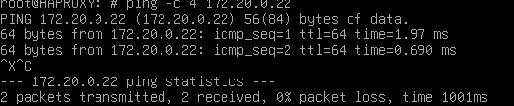
Figure 8 – Ping de HAProxy1 vers SERV-WEB2
HAProxy1 → HAProxy2
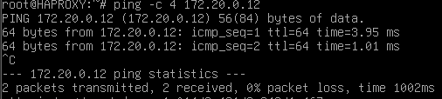
Figure 9 – Ping de HAProxy1 vers HAProxy2
CLI-01 → VIP du cluster
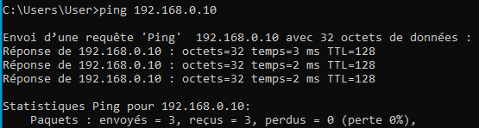
Figure 10 – Ping de CLI-01 vers la VIP 192.168.0.10

Étape 2 – Déploiement des serveurs web

Installation d’Apache2 et PHP
Les paquets nécessaires sont installés sur SERV-WEB1 et SERV-WEB2 :
apt update
apt install apache2 wget unzip -y
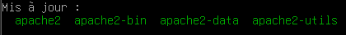
Figure 11 – Installation d’Apache2 sur le serveur web

Déploiement du site « The Grill »
On se place dans le répertoire racine du serveur web (cd signifie *change directory*) :
cd /var/www/html
Le modèle de site est ensuite téléchargé puis décompressé :
Figure 12 – Téléchargement et décompression du site

Modification du DocumentRoot d’Apache2
On édite le fichier de configuration du site par défaut :
nano /etc/apache2/sites-available/000-default.conf
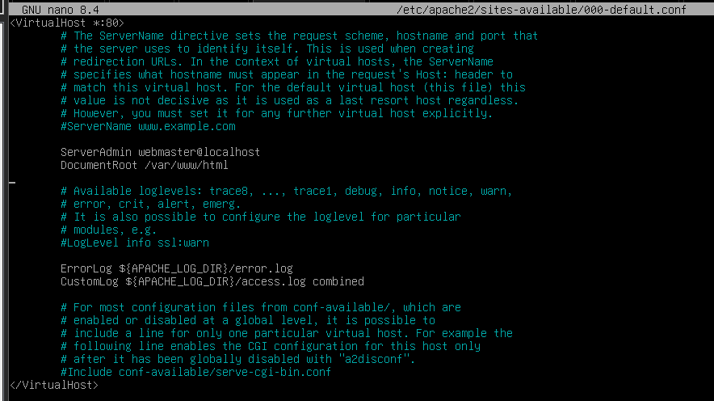
Figure 13 – Fichier 000-default.conf
On ajoute le nom du dossier thegrill-master à la suite de /var/www/html dans la directive DocumentRoot :
Figure 14 – DocumentRoot modifié
On enregistre avec Ctrl + O, puis on redémarre le service :
service apache2 restart

Personnalisation de la page d’accueil de chaque serveur
Afin d’identifier visuellement quel backend répond, le titre de la page est modifié sur chaque serveur :
nano /var/www/html/index.html
Figure 15 – Titre de la page sur SERV-WEB1
Figure 16 – Titre de la page sur SERV-WEB2

Activation de Bootstrap via un CDN
Utiliser un CDN (Content Delivery Network) signifie que le serveur n’héberge pas lui-même les fichiers Bootstrap : c’est le navigateur du client qui les récupère sur un serveur externe optimisé. On ajoute la ligne suivante dans index.html sur SERV-WEB1 et SERV-WEB2 :
<link href="https://cdn.jsdelivr.net/npm/bootstrap@5.3.0/dist/css/bootstrap.min.css" rel="stylesheet">
Figure 17 – Ajout de Bootstrap dans index.html

Vérification de l’accès depuis les nœuds HAProxy
L’outil curl doit être installé au préalable :
apt install curl -y
Figure 18 – Test d’accès au serveur web avec curl

Étape 3 – Configuration du cluster HAProxy

Installation de HAProxy
HAProxy est installé sur HAProxy1 et HAProxy2 :
apt install haproxy
Figure 19 – Installation de HAProxy

Configuration identique sur les deux nœuds
Configuration attendue
• Frontend en écoute sur le port 80 ;
• Backend en round-robin vers SERV-WEB1 (172.20.0.21) et SERV-WEB2 (172.20.0.22) ;
• Health-check activé sur chaque serveur.

On édite le fichier de configuration sur HAProxy1, puis on répète l’opération à l’identique sur HAProxy2 :
nano /etc/haproxy/haproxy.cfg
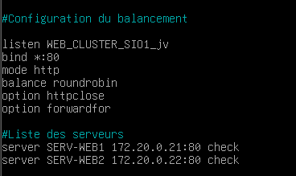
Figure 20 – Configuration du frontend et du backend dans haproxy.cfg
La commande systemctl status haproxy confirme que le service est actif (en vert) et activé au démarrage (enabled).
Figure 21 – Statut du service HAProxy

Activation de la page de statistiques
Les lignes suivantes sont ajoutées dans /etc/haproxy/haproxy.cfg sur HAProxy1 et HAProxy2 :
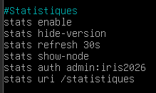
Figure 22 – Section statistiques de haproxy.cfg

Test du load balancing depuis CLI-01
Chaque nœud HAProxy est testé individuellement depuis le client CLI-01.
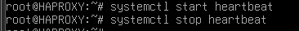
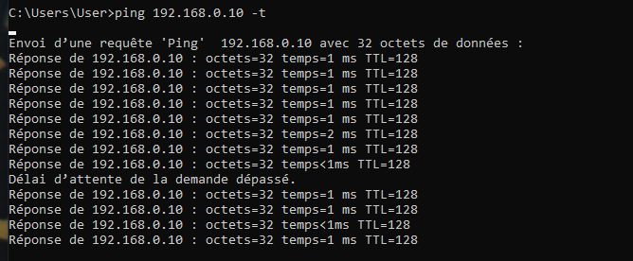
Figure 23 – Tests depuis CLI-01
Résultat : on observe une répartition équitable des requêtes entre les deux backends, conforme à l’algorithme round-robin.

Étape 4 – Configuration du cluster Heartbeat

Installation de Heartbeat
Heartbeat est installé sur HAProxy1 (nœud primaire) et HAProxy2 (nœud secondaire) :
apt install heartbeat wget unzip
Figure 24 – Installation de Heartbeat
L’installation crée le répertoire /etc/ha.d, dans lequel trois fichiers doivent être créés :
Fichier | Rôle
ha.cf | Fichier de configuration principal
haresources | Définition des ressources gérées par le cluster
authkeys | Informations d’authentification entre les nœuds

Fichier ha.cf
nano /etc/ha.d/ha.cf
On saisit la configuration ci-dessous, puis on enregistre avec Ctrl + O :
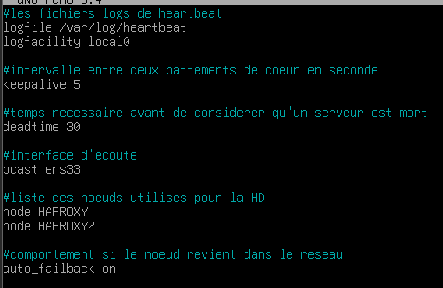
Figure 25 – Fichier /etc/ha.d/ha.cf

Fichier haresources
nano /etc/ha.d/haresources
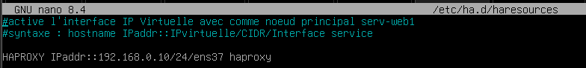
Figure 26 – Fichier /etc/ha.d/haresources

Fichier authkeys
nano /etc/ha.d/authkeys
Figure 27 – Fichier /etc/ha.d/authkeys

Définition de la VIP comme ressource Heartbeat
La configuration doit être strictement identique sur les deux nœuds. Le fichier /etc/ha.d/haresources contient :
HAPROXY1 IPaddr::192.168.0.10/24/ens37 haproxy
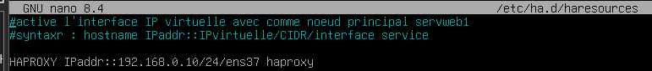
Figure 28 – Déclaration de la VIP dans haresources
Heartbeat crée ainsi la VIP sur l’interface ens37 et démarre le service HAProxy. Le bon fonctionnement est vérifié avec :
journalctl -u heartbeat
Figure 29 – Journal du service Heartbeat

Vérification de la VIP sur le nœud maître
La commande ip addr show exécutée sur HAProxy1 doit faire apparaître deux adresses sur l’interface WAN :
- l’IP physique 192.168.0.11, propre à la machine ;
- l’IP virtuelle (VIP) 192.168.0.10.
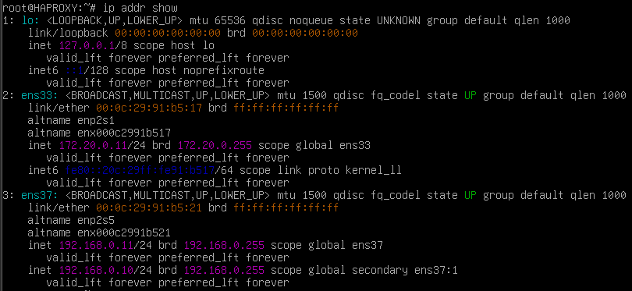
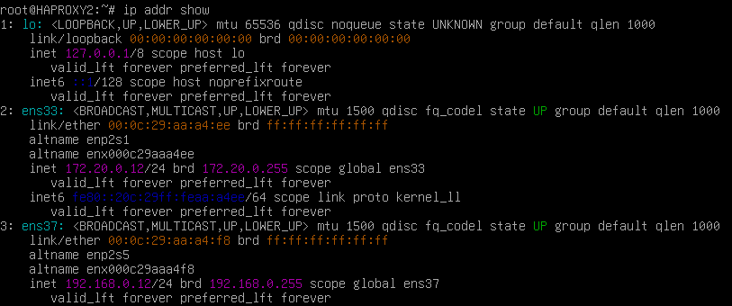
Figure 30 – La VIP est bien portée par HAProxy1

Étape 5 – Tests de bascule et validation
Une série de quatre tests est réalisée depuis le client CLI-01 afin de valider le fonctionnement du cluster.

Test 1 – Répartition de charge (round-robin)
Objectif
Accéder à http://192.168.0.10 et vérifier l’alternance des réponses entre SERV-WEB1 et SERV-WEB2.

Depuis un navigateur sur CLI-01, on accède à http://192.168.0.10. À chaque rafraîchissement, la page affiche alternativement « THE GRILL 1 » et « THE GRILL 2 », ce qui prouve que les deux serveurs répondent tour à tour.
 | 
Figure 31 – Réponses alternées de SERV-WEB1 et SERV-WEB2
La page de statistiques HAProxy (http://192.168.0.11/statistiques) confirme la répartition des sessions entre les deux backends.
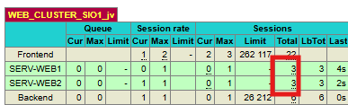
Figure 32 – Sessions réparties dans les statistiques HAProxy
Résultat : ✔ conforme

Test 2 – Panne du nœud HAProxy1 (failover)
Objectif
Simuler une panne de HAProxy1, constater la bascule de la VIP vers HAProxy2 et vérifier que le service reste accessible depuis CLI-01.

- Sur HAProxy1, on arrête le service Heartbeat :
systemctl stop heartbeat
- Sur CLI-01, un ping continu est lancé vers la VIP :
ping 192.168.0.10 -t
On observe une très brève interruption, puis la reprise immédiate des réponses : c’est la bascule de la VIP de HAProxy1 vers HAProxy2.
Figure 33 – Ping continu pendant la bascule vers HAProxy2
Résultat : ✔ conforme

Test 3 – Panne d’un serveur backend (health-check)
Objectif
Arrêter Apache2 sur SERV-WEB1 et vérifier que HAProxy redirige automatiquement tout le trafic vers SERV-WEB2.

Ce test valide le health-check : HAProxy doit détecter qu’un serveur ne répond plus et cesser de lui envoyer des utilisateurs. On simule pour cela une panne logicielle sur SERV-WEB1.
- Sur SERV-WEB1, on arrête le service Apache :
systemctl stop apache2
- Sur la page de statistiques, SERV-WEB1 passe en rouge (état DOWN).
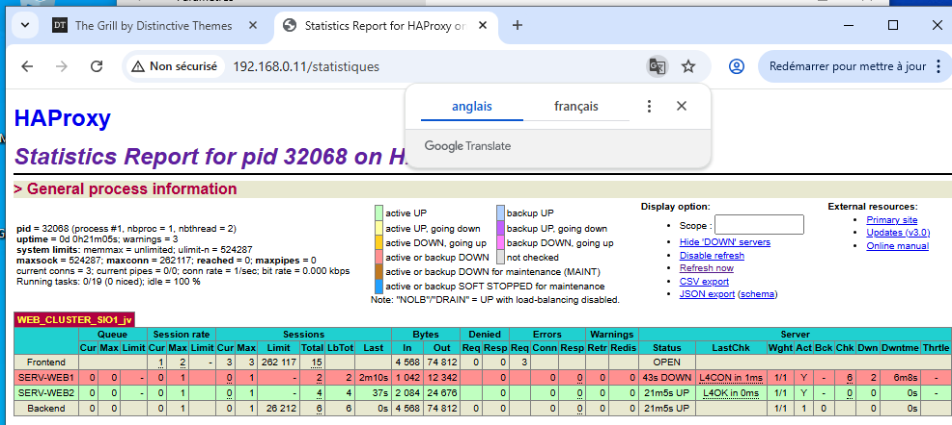
Figure 34 – SERV-WEB1 détecté hors service par HAProxy
- En accédant à http://192.168.0.10, seule la page « THE GRILL 2 » s’affiche désormais : tout le trafic est servi par SERV-WEB2.
Figure 35 – Seul SERV-WEB2 répond
Résultat : ✔ conforme

Test 4 – Retour du nœud primaire (failback)
Objectif
Remettre en service HAProxy1 et vérifier le retour à la normale : le nœud primaire reprend la VIP.

HAProxy1 étant déclaré nœud prioritaire dans haresources, et l’option auto_failback on étant activée dans ha.cf, il réclame ses ressources dès son retour. HAProxy2 lui rend alors automatiquement la VIP.
- Avant le redémarrage, ip a sur HAProxy2 montre que ce nœud porte toutes les ressources, dont la VIP.
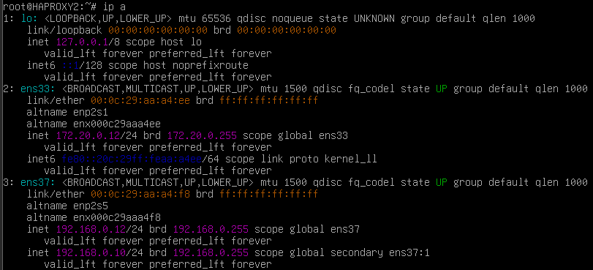
Figure 36 – La VIP est portée par HAProxy2
- Un ping continu est lancé depuis CLI-01 vers 192.168.0.10, puis on relance Heartbeat sur HAProxy1 :
systemctl start heartbeat
Une courte interruption du ping est observée au moment où HAProxy1 reprend ses ressources.
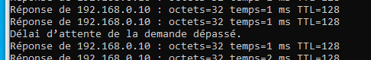
Figure 37 – Ping pendant le retour de HAProxy1
- La commande ip addr show sur HAProxy1 confirme que la VIP est de retour sur le nœud principal.
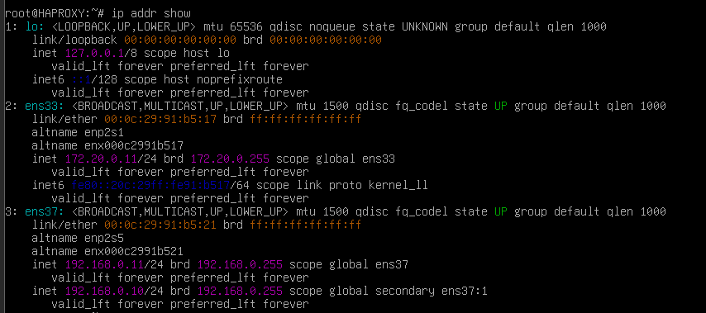
Figure 38 – La VIP est de nouveau portée par HAProxy1
Résultat : ✔ conforme

4. Bilan

4.1 Synthèse des tests
Test | Scénario | Résultat attendu | Statut
1 | Accès à la VIP | Alternance SERV-WEB1 / SERV-WEB2 | ✔ Validé
2 | Arrêt de HAProxy1 | Bascule de la VIP vers HAProxy2 | ✔ Validé
3 | Arrêt d’Apache2 sur SERV-WEB1 | Trafic redirigé vers SERV-WEB2 | ✔ Validé
4 | Redémarrage de HAProxy1 | Reprise de la VIP par le nœud primaire | ✔ Validé

4.2 Conclusion
Ce projet m’a permis de mettre en place une infrastructure web hautement disponible combinant deux niveaux de redondance :
- la répartition de charge assurée par HAProxy, avec détection automatique des serveurs web défaillants (health-check) ;
- la continuité de service du point d’entrée assurée par Heartbeat, grâce à une VIP qui bascule automatiquement entre les deux répartiteurs.
Les quatre tests réalisés confirment que le cluster fonctionne en mode actif/passif (nœud maître / nœud secondaire) : il supporte la panne d’un répartiteur comme celle d’un serveur web, et revient automatiquement à sa configuration nominale sans intervention manuelle. Les seules interruptions observées sont de très courtes pertes de paquets au moment des bascules.

